Załącznik 3_1
Specyfikacja zamówienia – Uniwersytet Morski w Gdyni
1 - Odzież
Pozycja 1 - Koszulka polo – damska granatowa
L.p. | Cecha | Wymagane parametry
1. | Opis | Damska koszulka polo z krótkim rękawkiem w kolorze granatowym  z kołnierzykiem w kolorze granatowym. Zapinana na trzy guziki  w kolorze materiału.  Ozdobna taśma na listwie z guzikami (biała taśma z cienkimi paskami w kolorze koszulki). Rozcięcia po bokach koszulki. Jednolita koszulka bez żadnych dodatków w innych kolorach poza listwą przy guzikach. Koszulka bez kieszonek. Kołnierz ze stójką. Koszulka posiadająca elastyczne ściągacze na rękawkach.  Zdjęcie produktu z oznakowaniem zaprezentowano w pkt. 12.
2. | Skład | 100 proc. bawełna
3. | Gramatura | nie mniejsza niż 190 g/m²
4. | Kolor | Granat. Zamawiający dokona wyboru koloru z próbnika kolorów dostarczonego przez Wykonawcę do siedziby Zamawiającego.
5. | Rozmiar | Zamawiający określi rozmiary koszulek po wyborze Wykonawcy. Koszulka damska.
6. | Treść znakowania/  Miejsce znakowania | - Przód koszulki (lewa strona, na piersi): logo Uniwersytetu Morskiego w Gdyni.
7. | Kolor znakowania/  Technologia znakowania | Haft komputerowy  - biały, złoty – nić – nić ARIADNA 3501  Uwaga: naniesiony logotyp oraz litery muszą być czytelne, wyraźne  i trwałe.  Przykład oznakowanego produktu zaprezentowany został w pkt. 12
8. | Pole znakowania | - Przód koszulki: nie mniejszy niż 56,9 x 70mm
9. | Projekt | Przygotowanie wizualizacji i projektu do akceptacji po stronie Wykonawcy.
10. | Transport | Do siedziby Uniwersytetu Morskiego w Gdyni. Koszt transportu  po stronie Wykonawcy.
11. | Pakowanie | Każda koszulka złożona i osobno zapakowana w torbę foliową.  Na torbie foliowej oznakowanie rozmiaru koszulki (przyklejony  na torbie foliowej rozmiar koszulki nadrukowany na białym tle – nalepka). Dodatkowo pakowanie w karton zbiorczy z etykietą zawierającą opis tj. nazwę produktu oraz ilość. Ułożenie produktów  w opakowaniu zbiorczym zgodnie z rozmiarem.
12. | Zdjęcie produktu  z oznakowaniem | 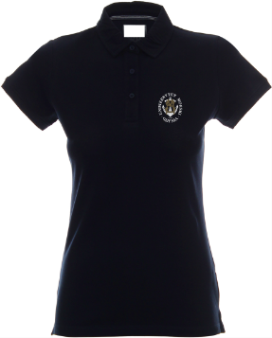  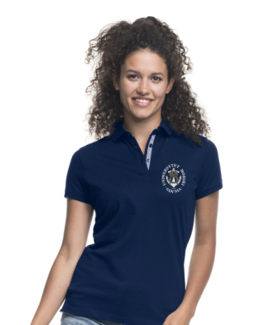
13. | Ilość | 100 szt.
14. | Próbka produktu | Wymagana próbka produktu zgodna z powyższym opisem. Zamawiający dopuszcza próbkę produktu bez oznakowania.

Pozycja 2 - Koszulka polo – męska
L.p. |  | Cecha | Wymagane parametry
1. |  | Opis | Męska koszulka polo z krótkim rękawkiem w kolorze granatowym  z kołnierzykiem w kolorze granatowym. Zapinana na trzy guziki  w kolorze materiału.  Ozdobna taśma na listwie z guzikami (biała taśma z cienkimi paskami w kolorze koszulki). Rozcięcia po bokach koszulki. Jednolita koszulka bez żadnych dodatków w innych kolorach poza listwą przy guzikach. Koszulka bez kieszonek. Kołnierz ze stójką. Posiadająca elastyczne ściągacze na rękawkach.  Zdjęcie produktu z oznakowaniem zaprezentowano w pkt. 12
2. |  | Skład | 100 proc. bawełna
3. |  | Gramatura | nie mniejsza niż 190 g/m²
4. |  | Kolor | Granat. Zamawiający dokona wyboru koloru z próbnika kolorów dostarczonego przez Wykonawcę do siedziby Zamawiającego.
5. |  | Rozmiar | Zamawiający określi rozmiary koszulek po wyborze Wykonawcy. Koszulka męska.
6. |  | Treść znakowania/  Miejsce znakowania | - Przód koszulki (lewa strona, na piersi): logo Uniwersytetu Morskiego w Gdyni.
7. |  | Kolor znakowania/  Technologia znakowania | Haft komputerowy  - biały, złoty – nić ARIADNA 3501  Uwaga: naniesiony logotyp oraz litery muszą być czytelne, wyraźne  i trwałe.  Przykład oznakowanego produktu zaprezentowany został w pkt. 12
8. |  | Pole znakowania | - Przód koszulki: nie mniejszy niż 56,9 x 70mm
9. |  | Projekt | Przygotowanie wizualizacji i projektu do akceptacji po stronie Wykonawcy.
10. |  | Transport | Do siedziby Uniwersytetu Morskiego w Gdyni. Koszt transportu  po stronie Wykonawcy.
11. | Pakowanie |  | Każda koszulka złożona i osobno zapakowana w torbę foliową. Na torbie foliowej oznakowanie rozmiaru koszulki (przyklejony na torbie foliowej rozmiar koszulki nadrukowany na białym tle – nalepka). Dodatkowo pakowanie w karton zbiorczy z etykietą zawierającą opis tj. nazwę produktu oraz ilość. Ułożenie produktów w opakowaniu zbiorczym zgodnie z rozmiarem.
12. | Zdjęcie produktu  z oznakowaniem |  | 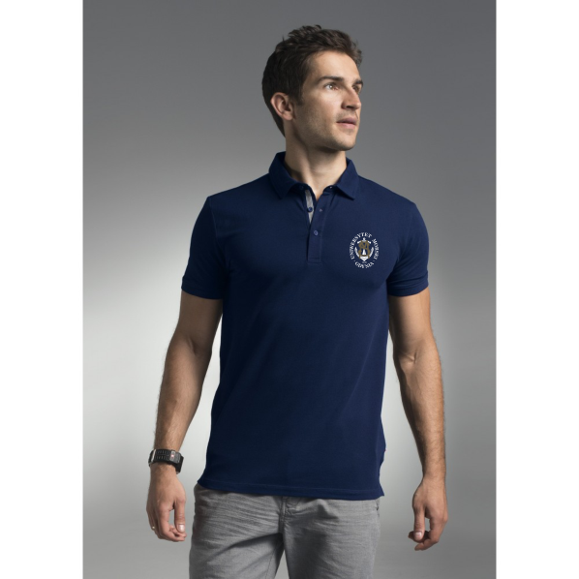  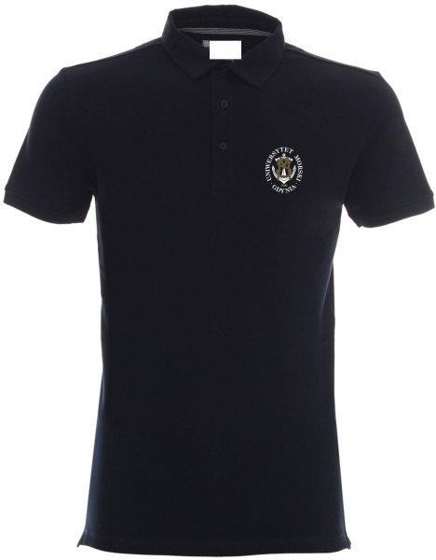
13. | Ilość |  | 100 szt.
14. | Próbka produktu |  | Wymagana próbka produktu zgodna z powyższym opisem. Zamawiający dopuszcza próbkę produktu bez oznakowania.

Pozycja 3- T shirt damski i męski: biały i granatowy (po 100 szt. dla każdego koloru i płci)
L.p. | Cecha | Wymagane parametry
1. | Opis | Koszulka damska i męska typu T-shirt z krótkim rękawem.  100% bawełny (170g/m2) Białe i granatowe (kolor CMYK 100, 70, 0, 50).  Posiada prążkowany kołnierz 1 x 1 ze wzmacniającą tasiemką dżersejową i podwójnym szwem na rękawach i na dole.  Rozmiar: S, M, L, XL, XXL.
2. | Materiał | 100% bawełny, ew. bawełna z domieszką strechu
3. | Wymiary | S – XXL
4. | Technologia znakowania/  Treść znakowania | Haftowany logotyp – nić biała i złota dla koloru granatowego, nić granatowa i złota dla koloru białego, logo wyszyte z lewej strony, na wysokości piersi, o wysokiej jakości i nasyceniu barw.  Logotypy zostaną przysłane i wykorzystane zgodnie z Księgą Identyfikacji Wizualnej UMG.
5. | Projekt | Przygotowanie wizualizacji - projektu oznakowania polo leży po stronie Wykonawcy, prosimy o przesłanie go do akceptacji Zamawiającego. Zleceniodawca prześle logotyp.
6. | Transport | Do siedziby Uniwersytetu Morskiego w Gdyni. Koszt transportu  i rozładunku po stronie Wykonawcy.
7. | Pakowanie | Każda koszulka pakowana w woreczek lub papierowe opakowanie
8. | Ilość | 400 szt. (po 100 szt. dla każdego koloru i płci)
9. | Próbka | Wymagana próbka produktu z każdego rodzaju (damska i męska) zgodna z powyższym opisem. Zamawiający dopuszcza próbkę produktu bez oznakowania.

Pozycja 4 - Czapka z daszkiem – biała
L.p. | Cecha | Wymagane parametry
1. | Opis | Pięciopanelowa czapka z daszkiem w kolorze białym przeznaczona  do noszenia przez osoby dorosłe.
2. | Materiał | 100 proc. bawełny. Gramatura nie mniejsza niż: 280 g/m². Zapięcie regulowane metalową sprzączką.
3. | Rozmiar | Uniwersalny/jeden rozmiar.
4. | Kolor | Kolor czapki: biały.
5. | Treść znakowania/  Miejsce znakowania | Przedni panel czapki: logo Uniwersytetu Morskiego w Gdyni.
6. | Kolor znakowania/  Technologia znakowania | Haft komputerowy na przednim panelu czapki.  Oznakowanie w dwóch kolorach:  - Granarowy – CMYK 100, 70, 0, 50  - złoty – złota nić - MARATHON 1187.  Uwaga: naniesiony logotyp musi być czytelny, wyraźny i trwały.  Przykład oznakowanego produktu zaprezentowany został w pkt. 11
7. | Wielkość haftu | ok. 50 × 40 mm
8. | Projekt | Przygotowanie wizualizacji i projektu do akceptacji po stronie Wykonawcy.
9. | Transport | Do siedziby Uniwersytetu Morskiego w Gdyni. Koszt transportu  i rozładunku po stronie Wykonawcy.
10. | Pakowanie | Każda czapka pakowana w foliowy woreczek zamykany na klej. Dodatkowo pakowane w kartony zbiorcze zbiorczy z etykietą zawierającą nazwę produktu i ilość produktu w kartonie.
11. | Zdjęcie  produktu | 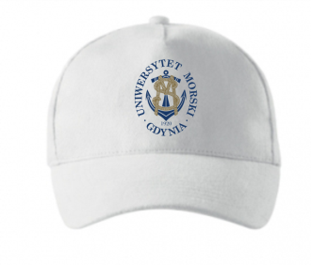
12. | Ilość | 100 sztuk
13. | Próbka produktu | Wymagana próbka pięciopanelowej, białej czapki  z daszkiem z zapięciem regulowanym metalową sprzączką zgodna  z powyższą specyfikacją. Zamawiający dopuszcza próbkę produktu bez oznakowania.

Pozycja 5 - Czapka z daszkiem - granatowa
L.p. | Cecha | Wymagane parametry
1. | Opis | Pięciopanelowa czapka z daszkiem w kolorze granatowym przeznaczona  do noszenia przez osoby dorosłe.
2. | Materiał | 100 proc. bawełny. Gramatura nie mniejsza niż: 280 g/m². Zapięcie regulowane metalową sprzączką.
3. | Rozmiar | Uniwersalny/jeden rozmiar.
4. | Kolor | Kolor czapki: granat.
5. | Treść znakowania/  Miejsce znakowania | Przedni panel czapki: logo Uniwersytetu Morskiego w Gdyni.
6. | Kolor znakowania/  Technologia znakowania | Haft komputerowy na przednim panelu czapki.  Oznakowanie w dwóch kolorach:  - biały, złoty – złota nić - MARATHON 1187.  Uwaga: naniesiony logotyp musi być czytelny, wyraźny i trwały.  Przykład oznakowanego produktu zaprezentowany został w pkt. 11
7. | Wielkość haftu | ok. 50 × 40 mm
8. | Projekt | Przygotowanie wizualizacji i projektu do akceptacji po stronie Wykonawcy.
9. | Transport | Do siedziby Uniwersytetu Morskiego w Gdyni. Koszt transportu  i rozładunku po stronie Wykonawcy.
10. | Pakowanie | Każda czapka pakowana w foliowy woreczek zamykany na klej. Dodatkowo pakowane w kartony zbiorcze zbiorczy z etykietą zawierającą nazwę produktu i ilość produktu w kartonie.
11. | Zdjęcie  produktu | 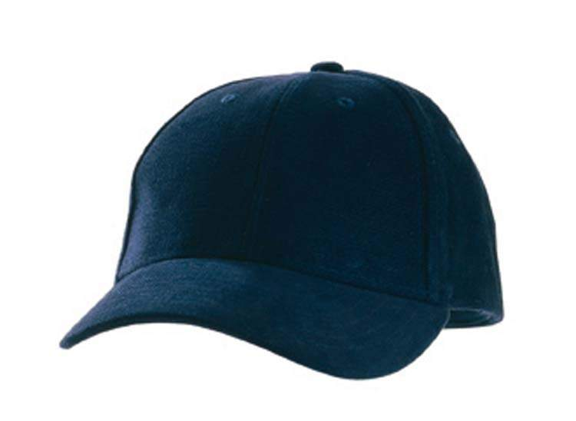  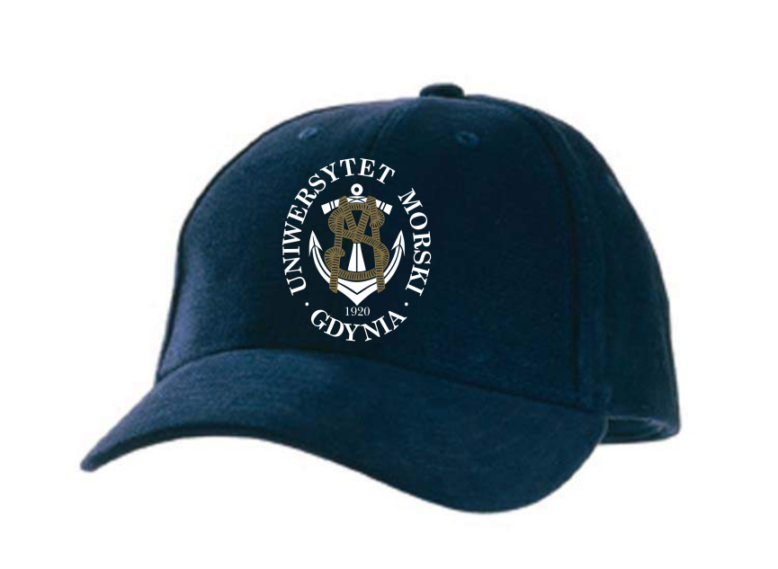
12. | Ilość | 100 sztuk
13. | Próbka produktu | Wymagana próbka pięciopanelowej, granatowej czapki  z daszkiem z zapięciem regulowanym metalową sprzączką zgodna  z powyższą specyfikacją. Zamawiający dopuszcza próbkę produktu bez oznakowania.

Pozycja 6 - Bluza „Kangurka” wersja polska – damska
L.p. | Cecha | Wymagane parametry
1. | Opis | Damska bluza (taliowana) z długim rękawem w kolorze:  - granatowym,  - szary melanż.  Kolor bluzy jednolity. Bluza z kapturem oraz kieszeniami tzw. „Kangurka”. Kaptur i kieszeń tzw. „Kangurka” w kolorze bluzy. Bluzy oznakowane haftem z przodu – logo Uczelni i z tyłu – napis Parlament Studentów Uniwersytetu Morskiego w Gdyni, oczka metalowe złote przy wyjściu sznurków od kaptura, sznurek gruby o szer. 1 cm  w kolorze białym, bluza posiada ściągacze przy rękawach oraz na dole bluzy. Ściągacze w kolorze bluzy.
2. | Skład | Bawełna 90%, poliester 10%
3. | Gramatura | 340-350 g/m²
4. | Kolor | Bluza w dwóch wariantach kolorystycznych: granatowa i szary melanż. Dokładnego wyboru koloru zamawiający dokona z próbnika dostarczonego przez Wykonawcę.
5. | Rozmiar | Rozmiary bluzy od S do XXXL. Zamawiający określi dokładne rozmiary bluz po wyborze Wykonawcy.
6. | Treść znakowania/  Miejsce znakowania | - Przód bluzy (na środku): logo Uniwersytetu Morskiego w Gdyni w języku polskim.  - Tył bluzy (górna część pleców): napis Parlament Studentów Uniwersytetu Morskiego w Gdyni – napis w dwóch liniach.  Oznakowanie jest takie samo dla bluzy grantowej  i szary melanż.
7. | Kolor znakowania/  Technologia znakowania | Haft komputerowy  - Przód bluzy (na środku): logo Uniwersytetu Morskiego w Gdyni w dwóch kolorach: biały, złoty – złota nić – nić Ariadna 3501 lub Marathon 1187.  - Tył bluzy (górna część pleców): napis Parlament Studentów Uniwersytetu Morskiego w Gdyni w kolorze białym.  Uwaga: naniesiony logotyp i inne elementy muszą być czytelne, wyraźne i trwałe.
8. | Pole znakowania | - Przód bluzy: logo o wysokości 24 cm,  - Tył bluzy: napis Parlament Studentów Uniwersytetu Morskiego w Gdyni – 26 cm
9. | Projekt | Przygotowanie wizualizacji i projektu do akceptacji po stronie Wykonawcy.
10. | Transport | Do siedziby Uniwersytetu Morskiego w Gdyni. Koszt transportu po stronie Wykonawcy.
11. | Pakowanie | Każda bluza złożona i osobno zapakowana w torbę foliową. Na torbie foliowej oznakowanie rozmiaru bluzy (przyklejony na torbie foliowej rozmiar bluzy nadrukowany na białym tle – nalepka). Dodatkowo pakowanie w karton zbiorczy z etykietą zawierającą opis tj. nazwę produktu oraz ilość. Ułożenie produktów w opakowaniu zbiorczym zgodnie z rozmiarem.
12. | Zdjęcie  produktu  z oznakowaniem | 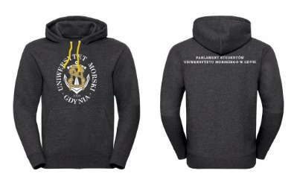  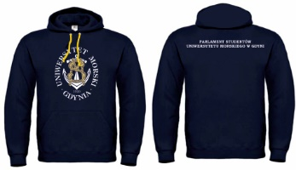
13. | Ilość | Po 100 szt. każdej / Łącznie 200 szt.
14. | Próbka | Wymagana próbka produktu zgodna z powyższym opisem. Zamawiający dopuszcza próbkę produktu bez oznakowania.

Pozycja 7 - Bluza „Kangurka” wersja polska – męska
L.p. | Cecha | Wymagane parametry
1. | Opis | Męska bluza z długim rękawem w kolorze:  - granatowym,  - szary melanż.  Kolor bluzy jednolity. Bluza z kapturem oraz kieszeniami  tzw. „Kangurka”. Kaptur i kieszeń tzw. „Kangurka”  w kolorze bluzy. Bluzy oznakowane haftem z przodu – logo Uczelni i z tyłu – napis Parlament Studentów Uniwersytetu Morskiego w Gdyni, oczka metalowe złote przy wyjściu sznurków od kaptura, sznurek gruby o szer. 1 cm w kolorze białym, bluza posiada ściągacze przy rękawach oraz na dole bluzy. Ściągacze w kolorze bluzy.
2. | Skład | Bawełna 90%, poliester 10%
3. | Gramatura | 340-350 g/m²
4. | Kolor | Bluza w dwóch wariantach kolorystycznych: granatowa, i szary melanż. Dokładnego wyboru koloru zamawiający dokona z próbnika dostarczonego przez Wykonawcę.
5. | Rozmiar | Rozmiary bluzy od S do XXXL. Zamawiający określi dokładne rozmiary bluz po wyborze Wykonawcy.
6. | Treść znakowania/  Miejsce znakowania | - Przód bluzy (na środku): logo Uniwersytetu Morskiego w Gdyni w języku polskim.  - Tył bluzy (górna część pleców): napis Parlament Studentów Uniwersytetu Morskiego w Gdyni – napis w dwóch liniach.  Oznakowanie jest takie samo dla bluzy granatowej,  i szary melanż.
7. | Kolor znakowania/  Technologia znakowania | Haft komputerowy  - Przód bluzy (na środku): logo Uniwersytetu Morskiego w Gdyni w dwóch kolorach: biały, złoty – złota nić – nić Ariadna 3501 lub Marathon 1187.  - Tył bluzy (górna część pleców): napis Parlament Studentów Uniwersytetu Morskiego w Gdyni w kolorze białym.  Uwaga: naniesiony logotyp i inne elementy muszą być czytelne, wyraźne i trwałe.
8. | Pole znakowania | - Przód bluzy: logo o wysokości 28 cm,  - Tył bluzy: napis Parlament Studentów Uniwersytetu Morskiego w Gdyni – 30 cm
9. | Projekt | Przygotowanie wizualizacji i projektu do akceptacji po stronie Wykonawcy.
10. | Transport | Do siedziby Uniwersytetu Morskiego w Gdyni. Koszt transportu po stronie Wykonawcy.
11. | Pakowanie | Każda bluza złożona i osobno zapakowana w torbę foliową. Na torbie foliowej oznakowanie rozmiaru bluzy (przyklejony na torbie foliowej rozmiar bluzy nadrukowany na białym tle – nalepka). Dodatkowo pakowanie w karton zbiorczy z etykietą zawierającą opis tj. nazwę produktu oraz ilość. Ułożenie produktów w opakowaniu zbiorczym zgodnie z rozmiarem.
12. | Zdjęcie  produktu  z oznakowaniem
13. | Ilość | 200 szt. / Po 100 szt. z każdego koloru
14. | Próbka | Wymagana próbka produktu zgodna z powyższym opisem. Zamawiający dopuszcza próbkę produktu bez oznakowania.

Pozycja 8 - Szal wielofunkcyjny - komin
L.p. | Cecha | Wymagane parametry
1. | Opis | Szal wielofunkcyjny – komin, osłona na twarz i szyję – do biegania, na spacery. Granatowy (w kolorze granatowym (jak najbardziej zbliżone do odcienia CMYK 100, 70, 0, 50)
2. | Materiał | Miękki, elastyczny materiał
3. | Wymiary | 25 x 0,2 x 50 cm.
4. | Technologia znakowania/  Treść znakowania | Logo transferowane
5. | Projekt | Przygotowanie wizualizacji - projektu oznakowania polo leży po stronie Wykonawcy, prosimy o przesłanie go do akceptacji Zamawiającego. Zleceniodawca prześle logotyp.
6. | Transport | Do siedziby Uniwersytetu Morskiego w Gdyni. Koszt transportu  i rozładunku po stronie Wykonawcy.
7. | Pakowanie | Każda sztuka pakowana w woreczek ochronny
8. | Ilość | 100 szt.
9. | Próbka | Wymagana próbka produktu zgodna z powyższym opisem. Zamawiający dopuszcza próbkę produktu bez oznakowania

